¹³ Am gleichen Tag waren zwei von den Jüngern auf dem Weg in ein Dorf namens Emmaus, das sechzig Stadien von Jerusalem entfernt ist. ¹⁴ Sie sprachen miteinander über all das, was sich ereignet hatte. ¹⁵ Während sie redeten und ihre Gedanken austauschten, kam Jesus hinzu und ging mit ihnen. ¹⁶ Doch sie waren wie mit Blindheit geschlagen, sodass sie ihn nicht erkannten. ¹⁷ Er fragte sie: Was sind das für Dinge, über die ihr auf eurem Weg miteinander redet? Da blieben sie traurig stehen, ¹⁸ und der eine von ihnen - er hieß Kleopas - antwortete ihm: Bist du so fremd in Jerusalem, dass du als einziger nicht weißt, was in diesen Tagen dort geschehen ist? ¹⁹ Er fragte sie: Was denn? Sie antworteten ihm: Das mit Jesus aus Nazaret. Er war ein Prophet, mächtig in Wort und Tat vor Gott und dem ganzen Volk. ²⁰ Doch unsere Hohenpriester und Führer haben ihn zum Tod verurteilen und ans Kreuz schlagen lassen. ²¹ Wir aber hatten gehofft, dass er der sei, der Israel erlösen werde. Und dazu ist heute schon der dritte Tag, seitdem das alles geschehen ist. ²² Aber nicht nur das: Auch einige Frauen aus unserem Kreis haben uns in große Aufregung versetzt. Sie waren in der Frühe beim Grab, ²³ fanden aber seinen Leichnam nicht. Als sie zurückkamen, erzählten sie, es seien ihnen Engel erschienen und hätten gesagt, er lebe. ²⁴ Einige von uns gingen dann zum Grab und fanden alles so, wie die Frauen gesagt hatten; ihn selbst aber sahen sie nicht. ²⁵ Da sagte er zu ihnen: Begreift ihr denn nicht? Wie schwer fällt es euch, alles zu glauben, was die Propheten gesagt haben. ²⁶ Musste nicht der Messias all das erleiden, um so in seine Herrlichkeit zu gelangen? ²⁷ Und er legte ihnen dar, ausgehend von Mose und allen Propheten, was in der gesamten Schrift über ihn geschrieben steht. ²⁸ So erreichten sie das Dorf, zu dem sie unterwegs waren. Jesus tat, als wolle er weitergehen, ²⁹ aber sie drängten ihn und sagten: Bleib doch bei uns; denn es wird bald Abend, der Tag hat sich schon geneigt. Da ging er mit hinein, um bei ihnen zu bleiben. ³⁰ Und als er mit ihnen bei Tisch war, nahm er das Brot, sprach den Lobpreis, brach das Brot und gab es ihnen. ³¹ Da gingen ihnen die Augen auf und sie erkannten ihn; dann sahen sie ihn nicht mehr. ³² Und sie sagten zueinander: Brannte uns nicht das Herz in der Brust, als er unterwegs mit uns redete und uns den Sinn der Schrift erschloss? ³³ Noch in derselben Stunde brachen sie auf und kehrten nach Jerusalem zurück und sie fanden die Elf und die anderen Jünger versammelt. ³⁴ Diese sagten: Der Herr ist wirklich auferstanden und ist dem Simon erschienen. ³⁵ Da erzählten auch sie, was sie unterwegs erlebt und wie sie ihn erkannt hatten, als er das Brot brach.
Bibelteilen in sieben Schritten
- Wir laden den Herrn zu uns ein.
Wir werden uns bewusst, dass Gott in unserer Mitte ist.
Mit einem einfachen Gebet (z.B. siehe Rückseite) öffnen wir uns für seine Gegenwart.
- Wir lesen den Text.
Wer möchte die Stelle vorlesen?
- Wir verweilen beim Text.
Wir suchen in Stille Worte oder kurze Sätze aus dem Text heraus
und wiederholen sie laut und betrachtend.
Wir sprechen sie aus, ohne sie zu kommentieren oder zu erklären.
Dazwischen legen wir kurze Pausen der Stille ein, um das Wort Gottes in uns „einsickern“ zu lassen.
(Danach:) Wer möchte den Text noch einmal im Zusammenhang vorlesen?
- Wir lassen Gott in der Stille zu uns sprechen.
Wir werden für einige Minuten ganz still.
Wir lassen den Text nachklingen.
- Wir teilen mit, was uns besonders berührt hat.
Wir tauschen uns aus, welches Wort uns angesprochen hat.
Wir teilen einander unsere Erfahrungen mir Gottes Wort mit.
Dabei „predigen“ wir nicht und „diskutieren“ keinen der Beiträge.
- Wir besprechen, was der Herr von uns will.
Wir fragen nach der Bedeutung des Wortes Gottes für unser Leben und für unsere Arbeit:
- Welche Aufgabe stellt sich uns jetzt?
- Was ist mir wichtig geworden? Was nehme ich mir nun vor?
- Wir beten miteinander.
Alle sind eingeladen, ein freies Gebet zu sprechen. Wir schließen mit einem Gebet oder Lied, das alle auswendig können.

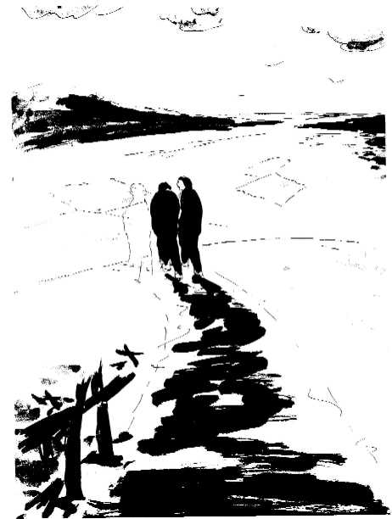

Eröffnungsgebet

Herr,

du hast uns deinen Namen genannt
und uns Mut gemacht, dich anzusprechen.

Wir kommen zu dir und sagen:

Gott, unser Vater,
wir danken dir,
dass du für uns da bist.

Hilf uns, dass wir auch für dich leben
und für die Menschen,
in denen du uns heute begegnen willst.

Darum bitten wir dich
durch Jesus Christus,
unseren Bruder und Herrn.

Amen.

Auf dem Weg nach Emmaus

Bibelteilen im Pfarrgemeinderat

zu Lukas 24, 13-35



